Actividad Comandos de Git
Thomas Leyton Giraldo

1. Introducción a los commits de Git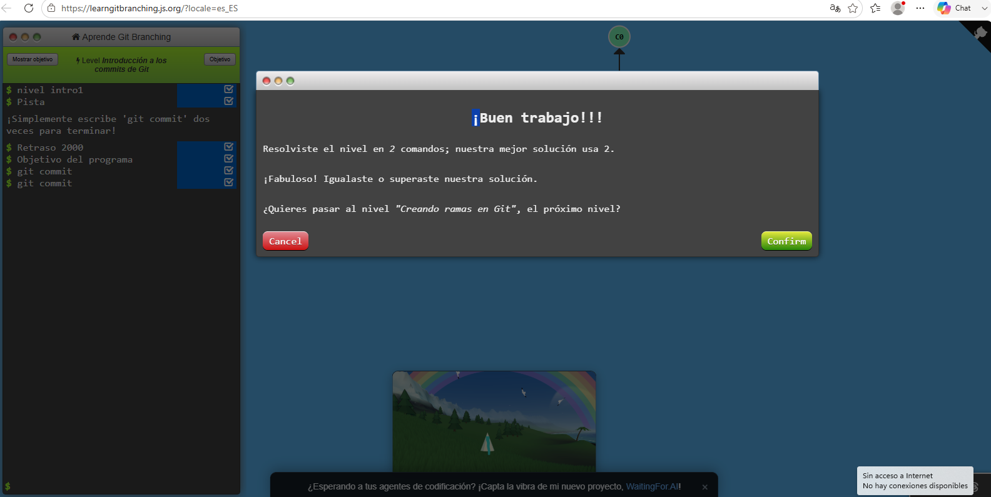
Aprendí a crear commits para guardar los cambios realizados en el proyecto y mantener un historial de versiones.
2. Creando ramas en Git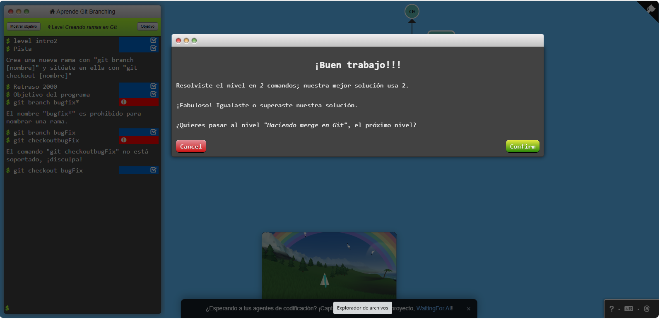
Aprendí a crear una nueva rama y cambiarme a ella para trabajar sin afectar la rama principal.

3. Haciendo merge en Git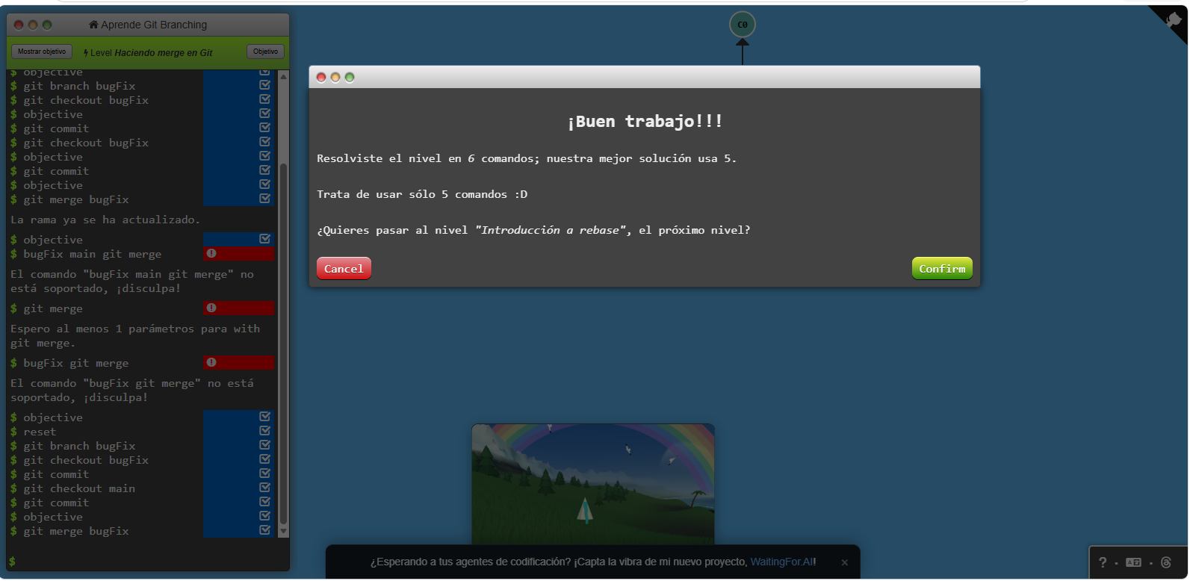
Aprendí a unir los cambios de dos ramas diferentes en una sola, integrando el trabajo realizado
4. Introducción a rebase
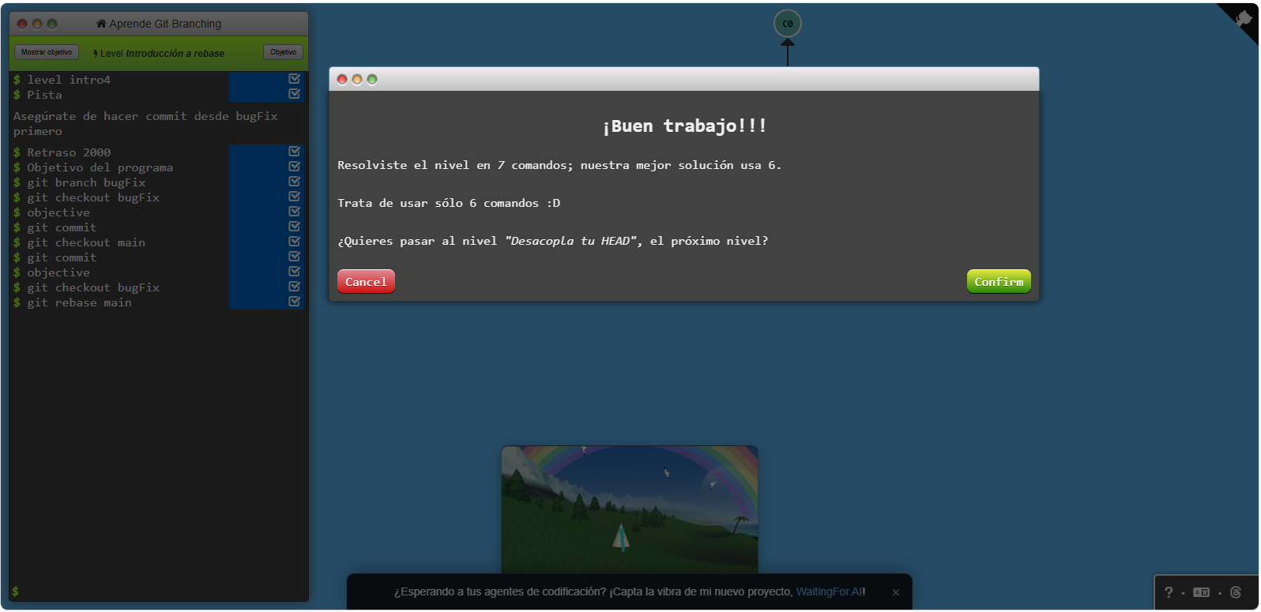
Aprendí a utilizar git rebase para reorganizar el historial y hacer que los cambios se vean de forma más ordenada.

5. Desacopla tu HEAD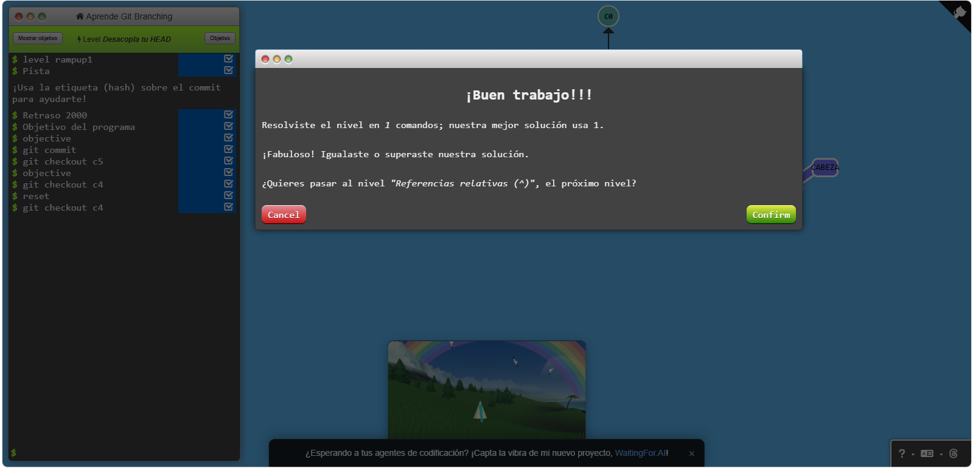
Aprendí a mover el puntero HEAD a un commit específico sin cambiar la posición de ninguna rama.
6. Referencias relativas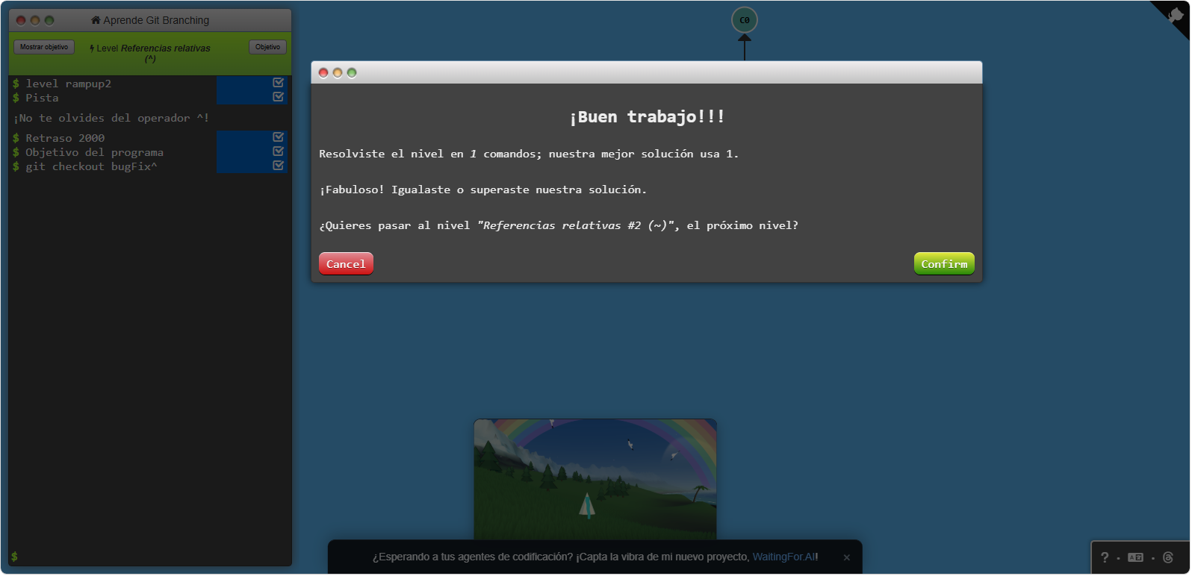
Aprendí a utilizar referencias como HEAD~1 y HEAD^ para moverme entre commits anteriores.

7. Referencias relativas 2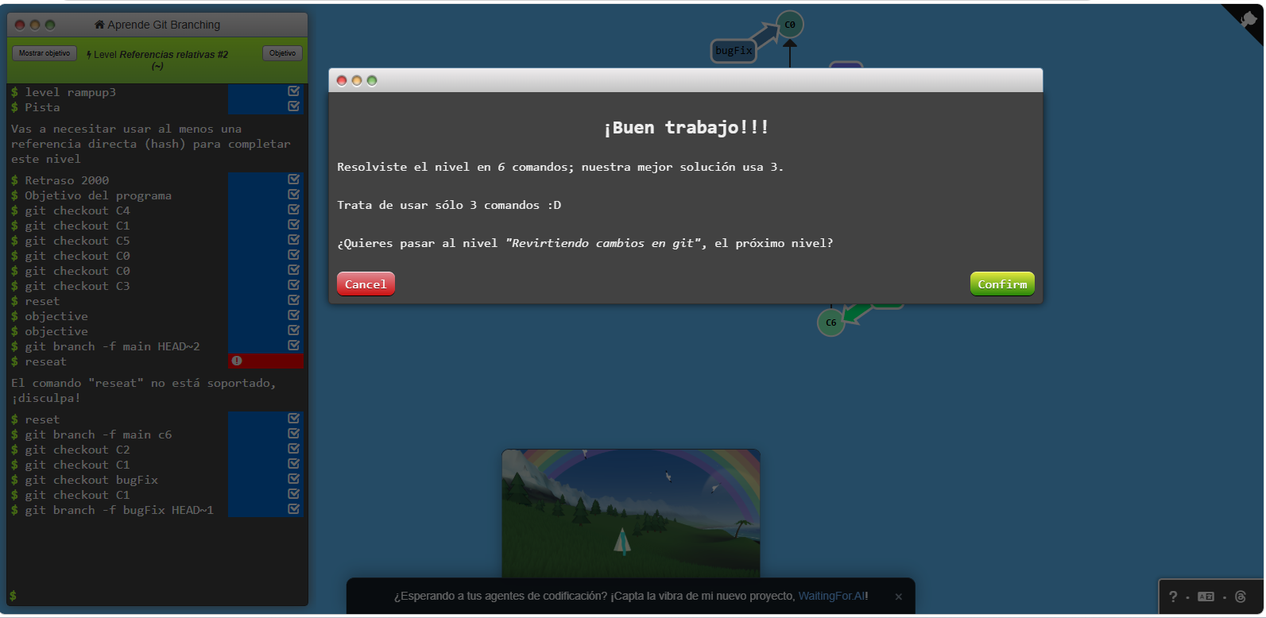
Aprendí a mover ramas y el HEAD utilizando referencias relativas para navegar más fácilmente por el historial.

8. Revirtiendo cambios en Git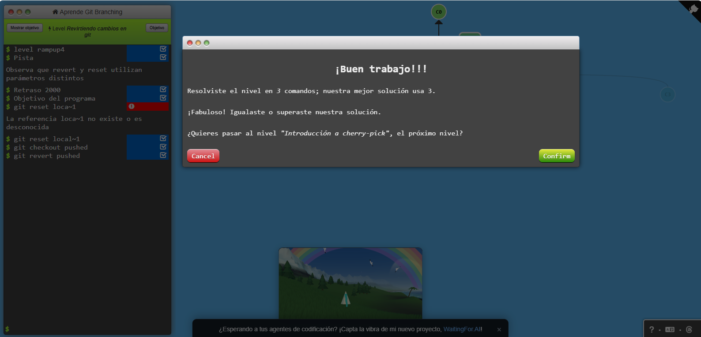
Aprendí a deshacer cambios utilizando los comandos git reset y git revert según la situación.

9. Introducción a Cherry-pick
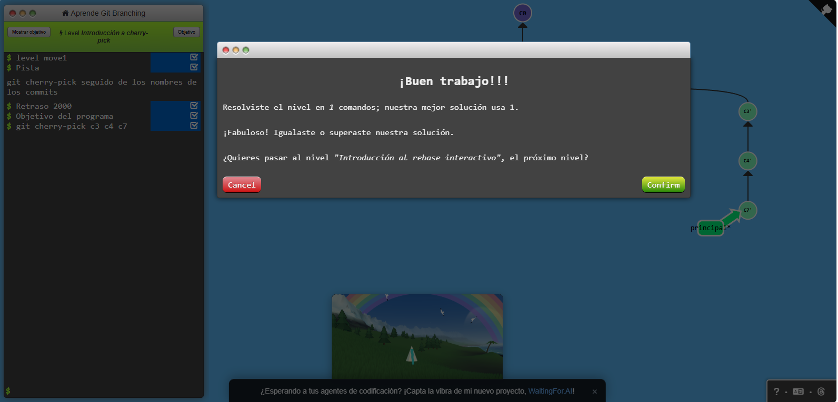
Aprendí a copiar un commit específico de una rama y aplicarlo en otra sin traer todos los cambios.
10. Introducción al Rebase Interactivo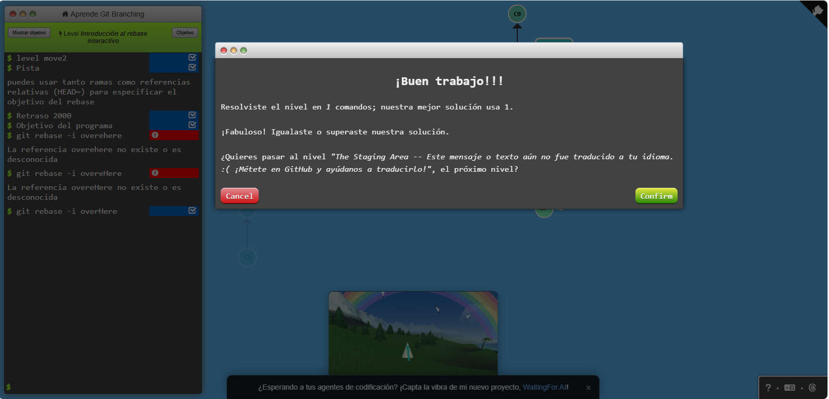
Aprendí a reorganizar, editar, combinar o eliminar commits utilizando el rebase interactivo.

11. The Staging Area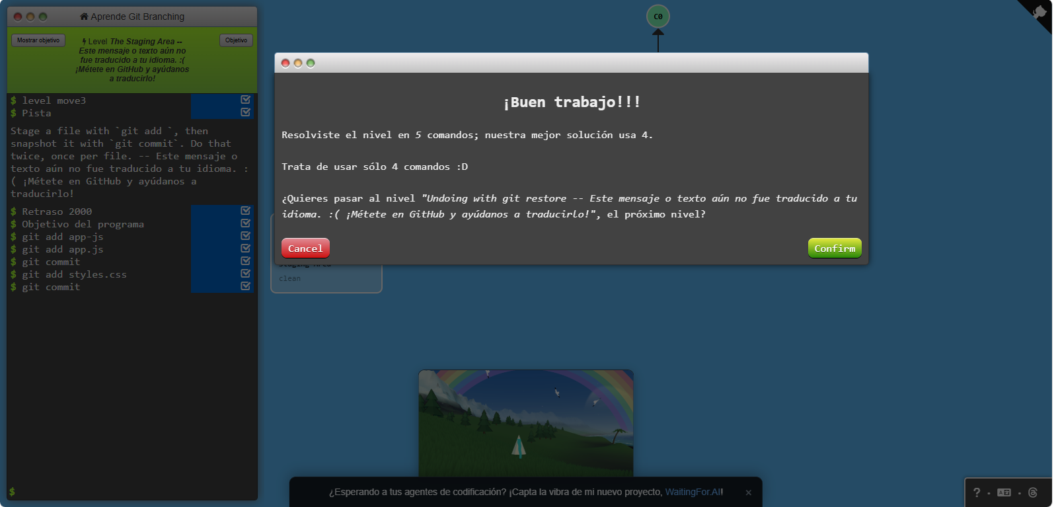
Aprendí a utilizar git add para preparar archivos antes de guardarlos en un commit.
12. Undoing with Git Restore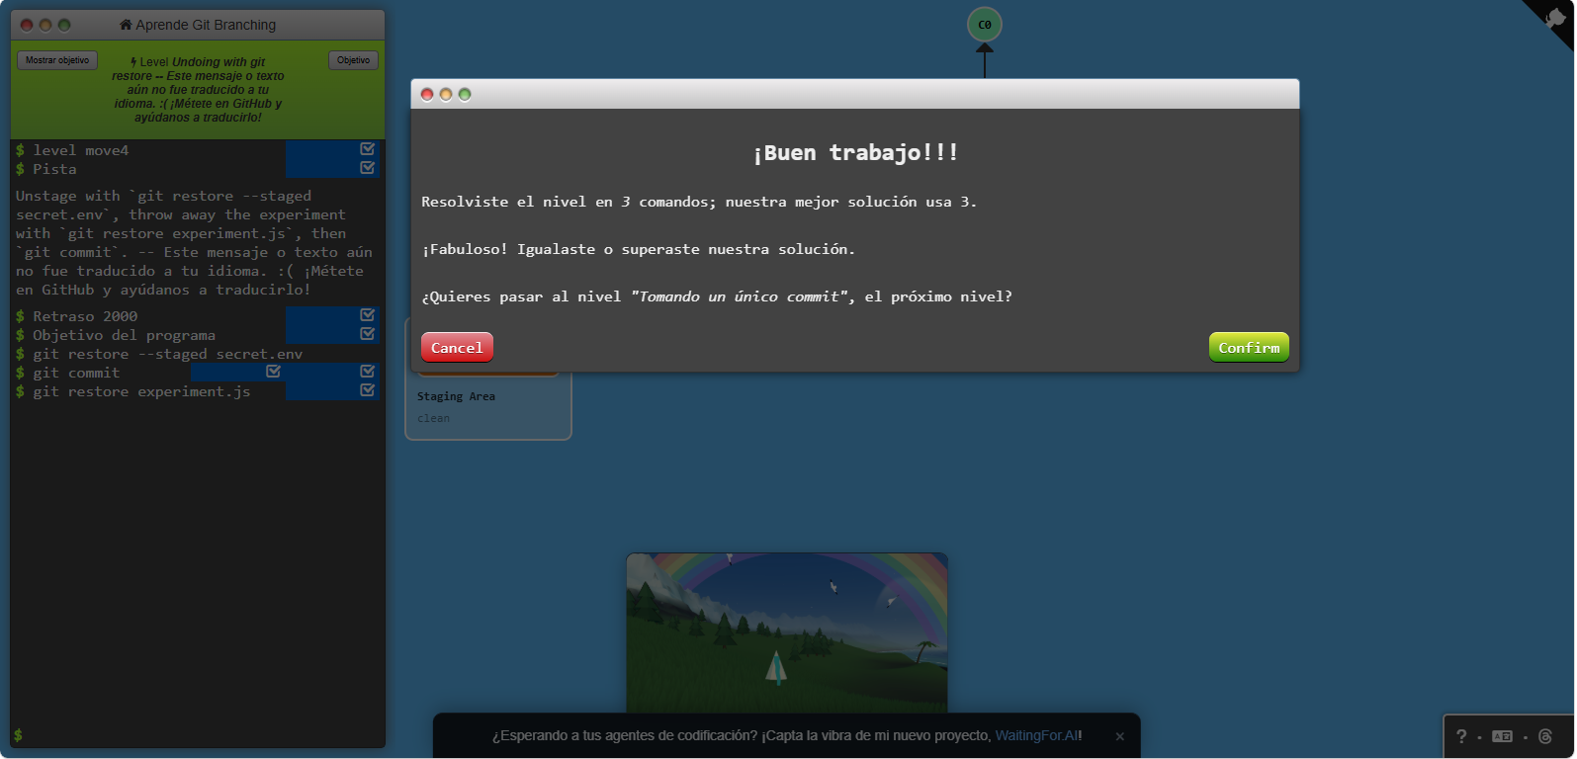

Aprendí a restaurar archivos y descartar cambios que aún no habían sido confirmados con un commit.

13. Tomando un único commit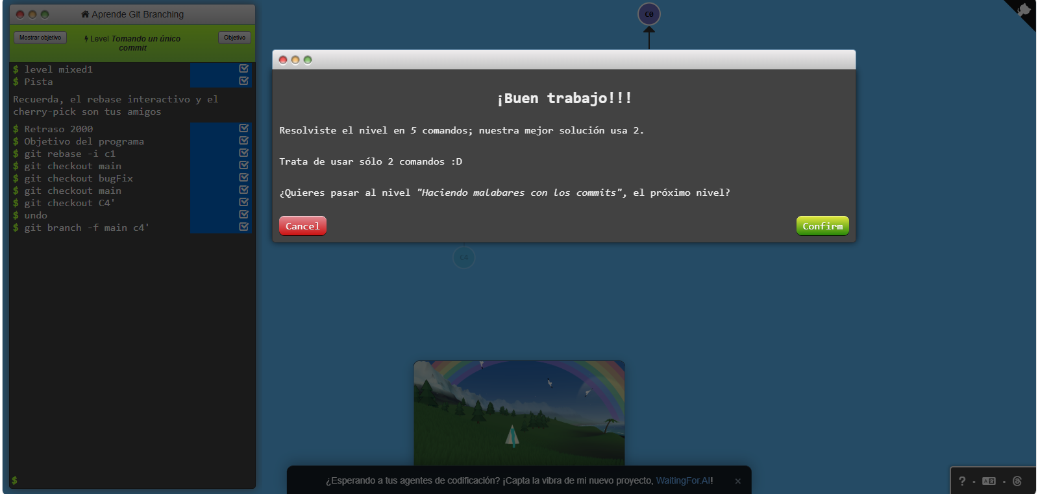
Aprendí a seleccionar y mover un solo commit hacia otra rama utilizando las herramientas de Git.
14. Haciendo malabares con los commits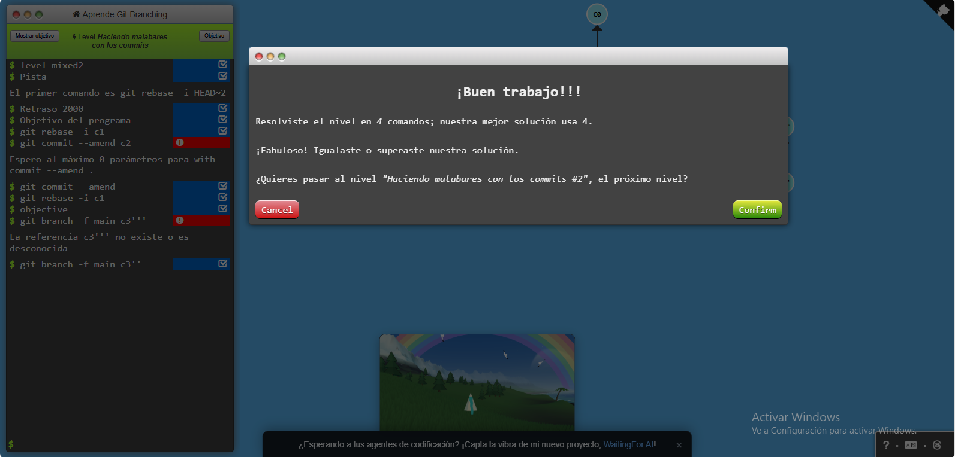

Aprendí a reorganizar varios commits para obtener un historial más limpio y fácil de entender.

15. Haciendo malabares con los commits #2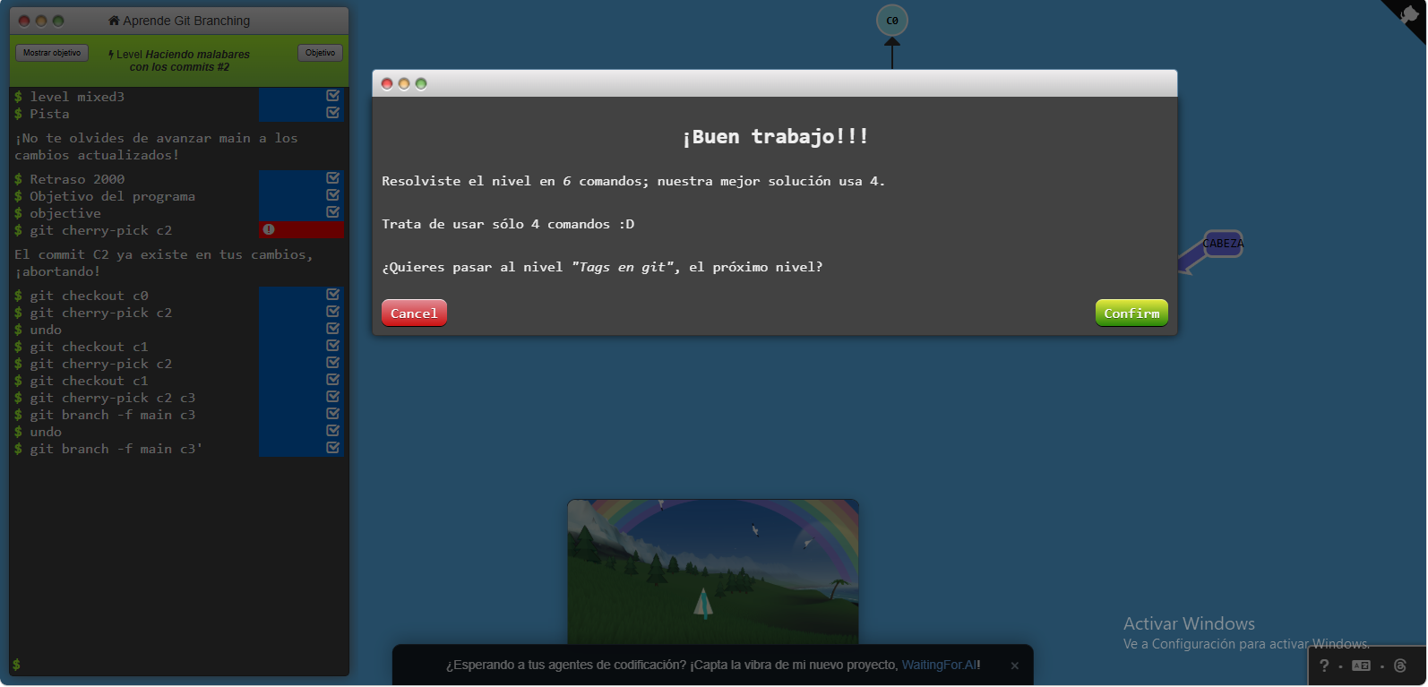
Aprendí nuevas formas de mover, reorganizar y combinar commits para mejorar la estructura del historial.
16. Tags en Git
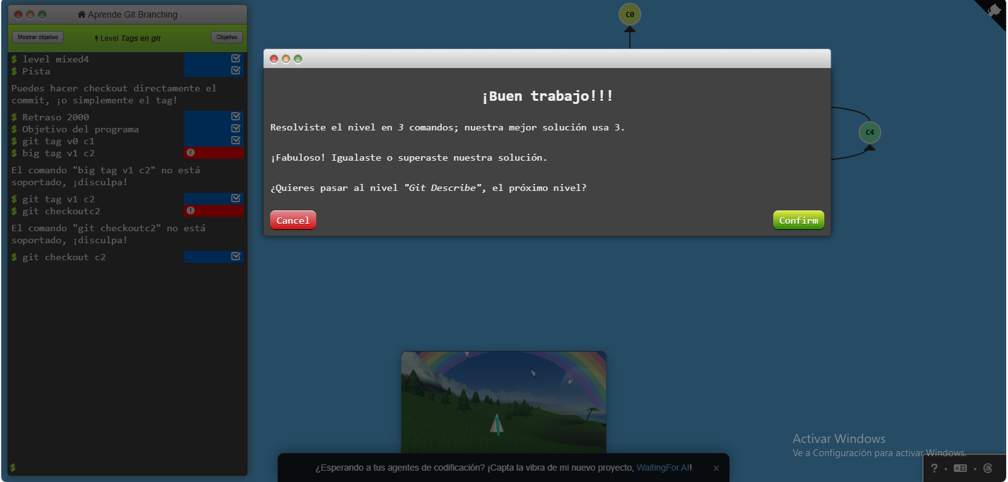
Aprendí a crear etiquetas (tags) para identificar versiones importantes del proyecto.

17. Git Describe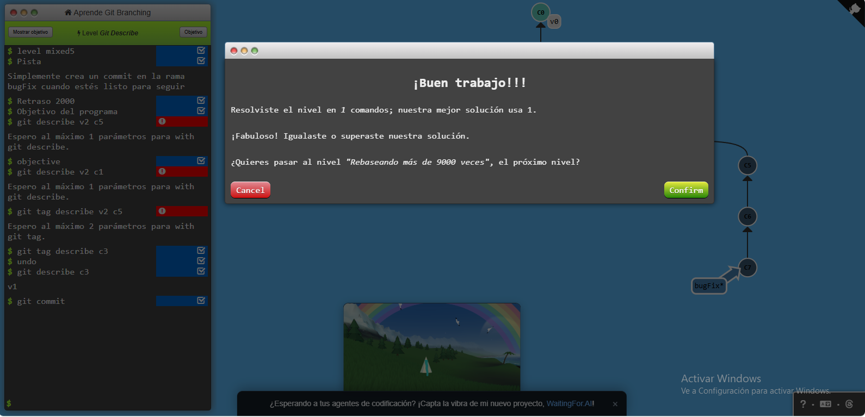
Aprendí a utilizar git describe para identificar un commit con base en la etiqueta más cercana.
18. Rebaseando más de 9000 veces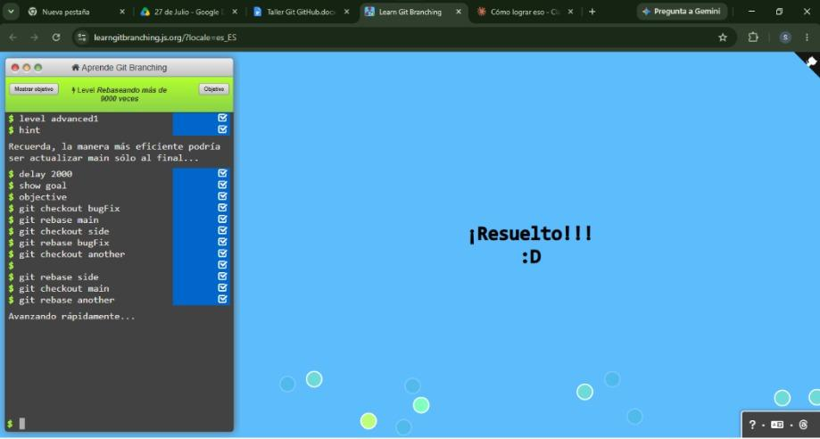
Aprendí a realizar múltiples operaciones de rebase para reorganizar correctamente el historial de cambios.
19. Múltiples padres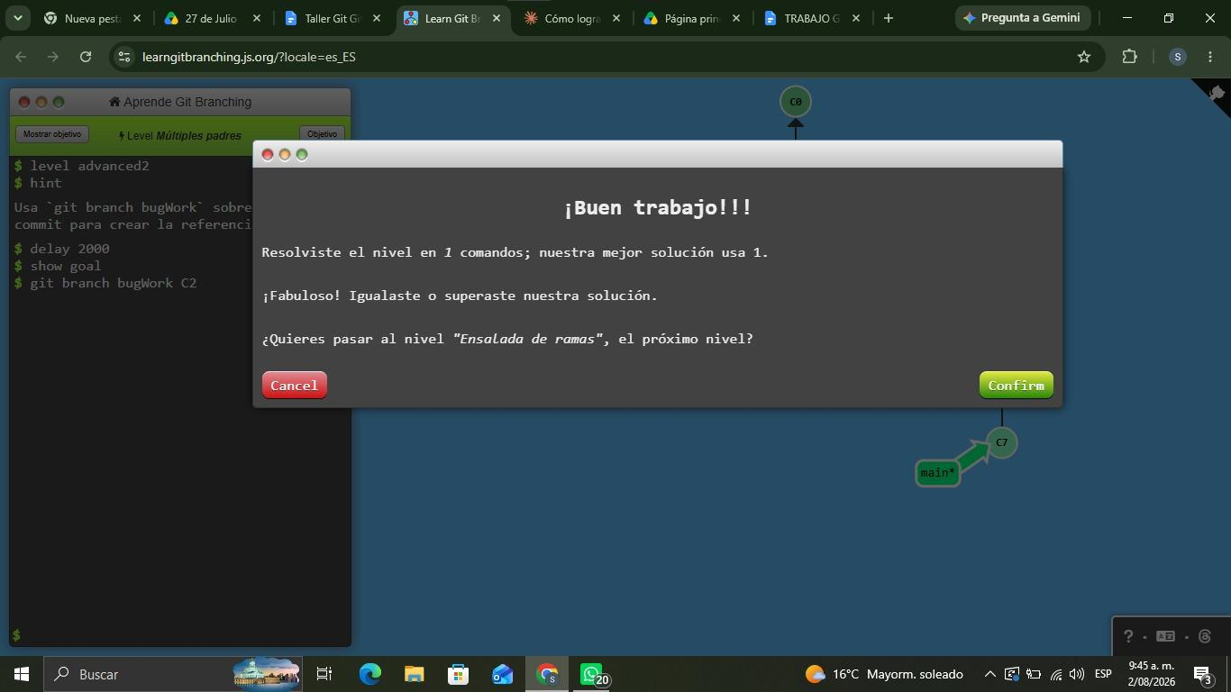
Aprendí cómo Git maneja los commits de fusión (merge), los cuales pueden tener más de un commit padre.
20. Ensalada de ramas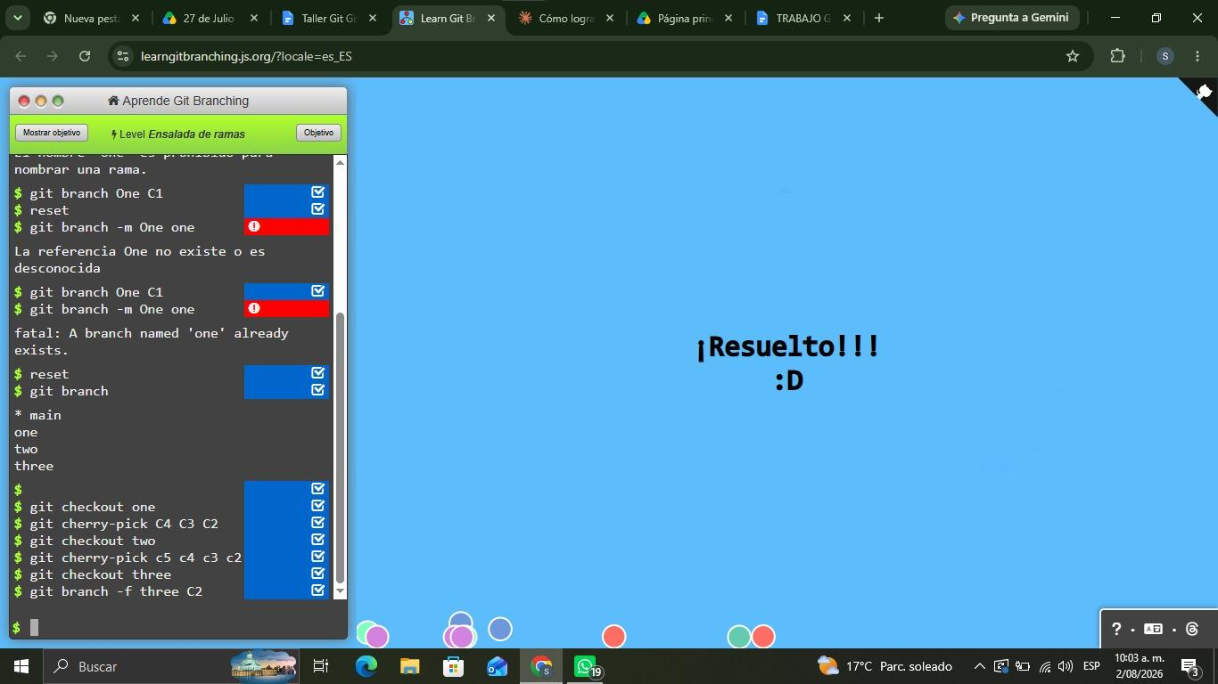Aprendí a trabajar con varias ramas al mismo tiempo, integrando y organizando los cambios correctamente.

